**ANALISIS PEREKONOMIAN DI WILAYAH KABUPATEN MANDAILING NATAL MENGGUNAKAN PENDEKATAN *LOCATION QUESTION* (LQ)**

**Oleh:**

**Anugrah Sri Widiasyih; Novita Aswan; Ari Ashari Harahap; Syahrial Adi**

# *Dosen Fakultas Pertanian UGN Padang Sidimpuan*

# *Dosen Universitas Muhammadyah Tapanuli Selatan*

# *Mahasiswa Fakultas Pertanian UGN Padang Sidimpuan*

# *email:* [*anugrahsriwidiasyih@gmail.com*](mailto:anugrahsriwidiasyih@gmail.com)

***Abstrak***

***Salah satu indikator penting untuk mengetahui kondisi ekonomi disuatu daerah dalam suatu periode tertentu adalah data Produk Domestik Regional Bruto (PDRB). Pertumbuhan ekonomi suatu daerah dapat dijadikan sebagai tolak ukur untuk melihat keberhasilan pembangunan ekonomi daerahnya. Keberhasilan pembangunan ekonomi daerah berdampak pada pertumbuhan ekonomi nasional. Oleh karena itu daerah masing masing berupaya mengelola potensi daerahnya secara optimal sehingga upaya pemerataan pembangunan diseluruh wilayah tercapai. Penelitian ini bertujuan untuk menganalisis pertumbuhan perekonomian di wilayah Kabupaten Mandailing Natal. Penelitian ini menggunakan data sekunder berupa runtun waktu (time series) dari produk domestik Regional Bruto (PDRB) Kabupaten Mandailing Natal tahun 2017-2022 Alat analisis yang digunakan dalam penelitian ini yaitu analisis Location Quotient (LQ). Berdasarkan hasil pengolahan dan analisis data mengenai analisis struktur perekonomian di kabupaten Mandailing Natal menggunakan pendekatan Location Quotient (LQ) menunjukkan bahwa terdapat 2 sektor basis dan 15 sektor non basis. Sektor basis yaitu pertanian, kehutanan dan perikanan sebesar 1,93. Sektor basis lainnya yaitu sektor administrasi pemerintahan, pertahanan dan jaminan sosial wajib sebesar 2,03. Sementara sektor non basis yaitu terdiiri dari*** ***sektor pertambangan dan penggalian, sektor industri pengolahan, sektor pengadaan listrik dan gas, sektor pengadaan air, pengolahan sampah, limbah dan daur ulang, sektor konstruksi, sektor perdagangan besar dan eceran, reparasi mobil dan sepeda motor, sektor transportasi dan perdagangan, sektor penyediaan akomodasi dan makan minum, sektor informasi dan komunikasi, sektor jasa keuangan dan asuransi, sektor real estate, sektor jasa perumahan, sektor jasa pendidikan, sektor jasa kesehatan dan kegiatan sosial, sektor jasa lainnya. Pada penelitian ini rata-rata terdapat 12 sektor non basis yang mendekati angka 1.***

***Kata Kunci: Ekonomi Wilayah, PDRB, Location Quotient* (LQ)**

# BAB I PENDAHULUAN

Pembangunan merupakan proses perubahan yang direncanakan dan merupakan rangkaian kegiatanyang berkesinamambungan, berkelanjutan, dan bertahap menuju kearah yang lebih baik. (Sudaryanto dan Syafa’at, 2002). Pembangunan ekonomi merupakan istilah yang digunakan secara bergantian dengan pertumbuhan ekonomi. Pertumbuhan ekonomi merupakan indikator keberhasilan kinerja pemerintah dalam meninngkatkan pembangunan ekonomi disetiap negara. Setiap negara akan berupaya untuk mencapai pertumbuhan ekonomi paling optimal. Hal ini dikarenakan pertumbuhan ekonomi yang berkualitas akan membawa manfaat bagi masyarakat luas (Tim Biro Hubungan dan Studi InternasionaL-Bank Indonesia, 2014). Pembangunan ekonomi wilayah tergantung pada sumber daya yang dimiliki dan permintaan terhadap komoditas yang dihasilkan oleh sumber daya alam. Dalam jangka pendek sumber daya alam yang dimiliki merupakan suatu aset untuk memproduksi kebutuhan barang dan jasa (Esther Kenbauw, et.al, 2017). Menutur Sjafrizal (2008), untuk mendorong terjadinya pertumbuhan ekonomi daerah, perlu ditentukan prioritas pembangunan daerah. Salah satu kebijakan yang perlu diambil oleh pemerintah maupun masyarakat yaitu memaksimalkan semaksimal mungkin prioritas pembangunan daerah yang sesuai dengan potensi yang dimiliki oleh daerah yang bersangkutan. Hal ini perlu diusahakan karena potensi pembangunan yang dihadapi oleh masing-masing daerah sangat bervariasi. Apabila prioritas kurang sesuai dengan potensi yang dimiliki oleh masing-masing daerah, maka sumber daya yang ada kurang dapat dimanfaatkan secara maksimal.

Salah satu indikator penting untuk mengetahui kondisi ekonomi disuatu daerah dalam suatu periode tertentu adalah data Produk Domestik Regional Bruto (PDRB). PDRB adalah nilai tambah (value added) yang dihasilkan oleh seluruh unit usaha atau jumlah nilai barang dan jasa akhir yang dihasilkan oleh seluruh unit kegiatan ekonomi dalam suatu daerah /wilayah (Syafrijal, 2008). Ditambahkan oleh Tarigan, (2007) PDRB menunjukkan tingkat pertumbuhan total output atau nilai tambah dari setiap sektor (lapangan usaha) yang dihasilkan oleh daerah dalam suatu periode. PDRB dapat dibedakan menjadi dua yaitu PDRB atas harga berlaku dan harga konstan. PDRB atas dasar harga berlaku menggambarkan nilai tambah barang dan jasa yang dihasilkan oleh setiap sektor (lapangan usaha) berdasarkan harga-harga selama tahun berjalan. Sedangkan PDRB atas harga konstan yaitu nilai tambah barang dan jasa yang dihaasilkan oleh setiap sektor (lapangan usaha) berdasarakan harga pada tahun dasar. Kabupaten Mandailing Natal merupakan salah satu daerah yang terletak di Provinsi Sumatera Utara dan Kabupaten yang baru berkembang, Pemerintah daerah Mandailing Natal memiliki wewenang untuk mengelola perekonomian dan penduduknya, sehingga pertumbuhan perekonomian menurun dan kemiskinan semakin meningkat. Untuk menilai atau mengetahui berhasilnya atau tidaknya pembangunan yang dilakukan, perlu adanya suatu indikator guna mengukur tingkat keberhasilan pembangunan daerah tersebut. Produk Domestik Regional Bruto (PDRB) menjadi tolak ukur untuk melihat pertumbuhan ekonomi daerah.

Sebagai salah satu indikator makro di Kabupaten Mandailing Natal dibutuhkan perhitungan PDRB Kabupaten Mandailing Natal dalam bentuk PDRB harga konstan (Badan Pusat Statistik, 2023). Peranan atau kontribusi sektor ekonomi menunjukkan struktur perekonomian yang terbentuk disuatu wilayah. Struktur ekonomi ini menunjukkan besarnya kemampuan sektor ekonomi dalam menciptakan nilai tambah, sekaligus menggambarkan ketergantungan daerah terhadap kemampuan memproduksi barang dan jasa dari masing-masing sektor ekonomi. Pergeseran struktur ini sering dipakai sebagai indikator untuk menunjukkan adanya suatu proses pembangunan. Untuk mengetahui perkembangan struktur perekonomian suatu wilayah dapat dilihat dari pertumbuhan distribusi PDRB Kabupaten Mandailing Natal berdasarkan lapangan usaha. Oleh karena itu, perlu dilihat dan dikaji kondisi struktur perekonomian dengan melihat potensi yang dimiliki daerah Kabupaten Mandailing Natal dengan membandingkannya terhadap daerah yang lebih besar yaitu Provinsi Sumatra Utara. Hal ini bertujuan untuk menganalisis Struktur Perekonomian di Kabupaten Mandailing Natal.

# BAB II METODOLOGI

Lokasi penelitian ditentukan secara *purposive* di Kabupaten Mandailing natal. Penelitian ini menggunakan metode kuantitatif dengan pendekatan deskriptif. Jenis data yang digunakan dalam penelitian ini adalah data sekunder. Data sekunder diperoleh dari Badan Pusat Statistik (BPS) yaitu data-data yang ada di Kabupaten Mandailing Natal dalam angka dan Provinsi Sumatra Utara dalam angka tahun 2017-2022. Kemudian menggunakan metode dokumentasi, yaitu cara pengumpulan data melalui dokumen tertulis, berupa arsip, buku-buku yang berhubungan dengan masalah penelitian, pendapat para ahli, dan lain-lain yang berhubungan demean masalah penelitian. Dokumen yang diperlukan dalam penelitian ini yaitu data Produk Domestik Regional Bruto (PDRB) Kabupaten Mandailing Natal dalam angka dan data Produk Domestik Regional Bruto (PDRB) Provinsi Sumatra Utara dalam angka tahun 2017-2022.

Dalam penelitian ini, populasi yang menjadi obyek penelitian yaitu keseluruhan sektor Pendapatan Domestik Regional Bruto Kabupaten Mandailing Natal dan Provinsi Sumatra Utara tahun 2017-2022 yang terdiri dari 17 sektor. Adapun analisis data yang digunakan dalam penelitian ini untuk menganalisis Struktur Perekonomian Berdasarkan di Kabupaten Mandailing Natal yaitu menggunakan *Location Qutient* (LQ).

# BAB III PEMBAHASAN

# Kabupaten Mandailing Natal terletak pada 0º10´-1º50´ Lintang Utara dan 98º10´ - 100º10´ Bujur Timur, dengan rentang ketinggian 0-2.145m diatas permukaan laut. Luas wilayah Kabupaten Mandailing Natal ±6.620,70km atau 9,23 persen dari wilayah Sumatera Utara. Luas wilayah Kabupaten Mandailing Natal adalah 662.070 ha atau 9,24% dari wilayah provinsi Sumater Utara. Terdiri dari 23 Kecamatan dan 407 desa. Berdasarkan hasil analisis perekonomian wilayah di Kabupaten Mandailing Natal dapat dilihat pertumbuhan ekonomi dan struktur perekonomian wilayah di Kabupaten Mandailing Natal.

1. **Pertumbuhan Ekonomi Kabupaten Mandailing Natal**

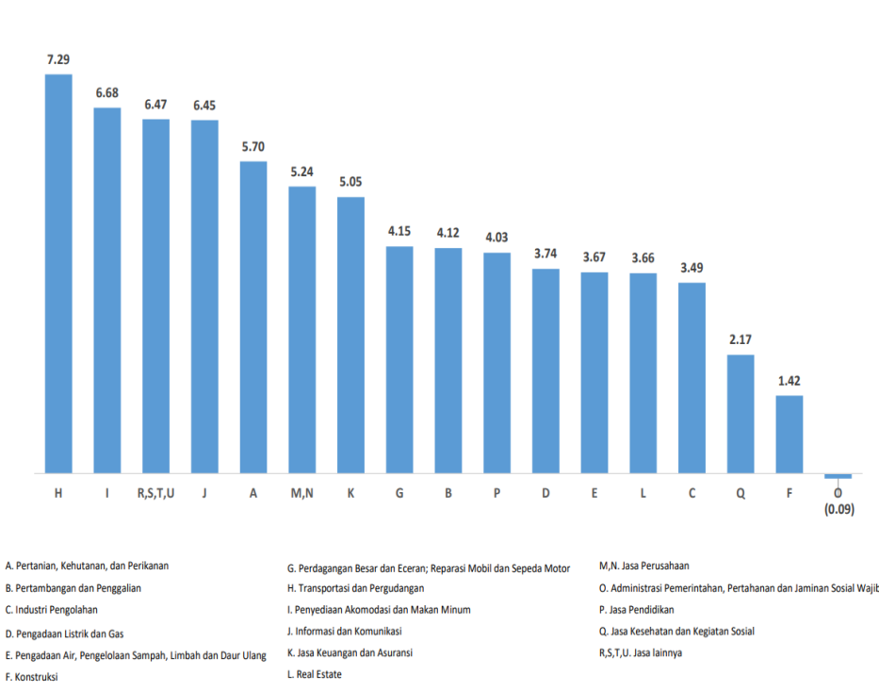

Gambar 1. Pertumbuhan PDRB Kabupaten Mandailing Natal Tahun 2022 menurut Lapangan Usaha (persen)

Perekonomian Mandailing Natal tahun 2022 tumbuh 4,34 persen. Mengalami peningkatan dibanding dengan tahun 2021 dengan pertumbuhan sebesar 3,20 persen. Perekonomian Kabupaten Mandailing Natal yang diukur berdasarkan PDRB atas dasar harga berlaku pada tahun 2022 mencapai Rp 16.403,53 miliyar, sedangkan berdasarkan atas dasar harga konstan 2010 mencapai Rp 10.001,97 miliyar. Perekonomian Kabupaten Mandailing Natal pada tahun 2022 bila dibandingkan dengan tahun sebelumnya tumbuh sebesar 4,34 persen. Hal ini menunjukan perekonomian di Kabupaten Mandailing Natal semakin membaik seiring dengan berakhirnya pandemi COVID-19. Lapangan usaha transportasi dan pergudangan tumbuh sebesar 7,29 persen, diikuti penyediaan akomodasi dan makan minum sebesar 6,68 persen, serta lapangan usaha jasa lainnya sebesar 6,47 persen. Sedangkan lapangan usaha administrasi pemerintahan, pertahanan, dan jaminan sosial wajib mengalami kontraksi sebesar 0,09 persen.

# Struktur Perekonomian Wilayah Kabupaten Mandailing Natal

Salah satu indikator penting untuk mengetahui kondisi ekonomi di suatu wilayah/regional dalam suatu periode tertentu adalah data Produk Domestik Regional Bruto (PDRB), baik atas dasar harga berlaku maupun atas dasar harga konstan. PDRB pada dasarnya merupakan jumlah nilai tambah yang dihasilkan oleh seluruh unit usaha dalam suatu wilayah regional tertentu, atau merupakan jumlah nilai barang dan jasa akhir yang dihasilkan oleh seluruh unit ekonomi. Laju pertumbuhan ekonomi suatu wilayah ditentukan oleh besarnya paningkatan ekspor dari wilayah tersebut. Sektor perekonomian regional dapat dibagi menjadi dua sektor yaitu sektor basis dan sektor non basis. Sektor basis adalah sektor yang mampu mengahasilkan barang dan jasa untuk memenuhi kebutuhan lokal serta mampu mengekspor ke luar wilayah yang bersangkutan. Sedangkan sektor non basis merupakan sektor yang hanya mampu menghasilkan barang dan jasa untuk memenuhi kebutuhan lokal saja serta belum mampu mengekspor ke luar wilayah yang bersangkutan. Berikut ini dapat dilihat struktur perekonomian wilayah di Kabupaten Mandailing Natal.

Tabel 1. Analisis *Location Quotient* (LQ) untuk sektor perekonomian di Kabupaten Mandailing Natal tahun 2017-2022

# 

Berdasarkan tabel. 1, dapat dilihat bahwa terdapat 2 sektor yang merupakan sektor basis dan 15 lainnya merupakan sektor non basis. Sektor basis pada perekonomian Kabipaten Mandailing Natal yaitu Sektor pertanian, kehutanan dan perikanan sebesar 1,93. Sektor basis lainnya yaitu sektor administrasi pemerintahan, pertahanan dan jaminan sosial wajib sebesar 2,03.

Dapat disimpulkan bahwa, sektor-sektor tersebut pada tahun analisis selalu mennjukkan angka di atas 1, walaupun dari tahun 2017 – 2022 menunjukkan angka yang fluktuatif. Sektor-sektor tersebut merupakan sektor yang memiliki peranan besar bagi perekonomian daerah Kabupaten Mandailing Natal dan memiliki peran yang lebih menonjol dari pada peranan sektor-sektor tersebut di wilayah nasional. Selain itu, sektor-sektor tersebut merupkan sektor yang perlu dilihat untuk lebih dikembangkan agar bisa dipertahankan dalam setiap tahun berikutnya agar tetap bisa memenuhi kebutuhan masyarakatnya serta tetap mampu melayani pasar di luar daerah, karena sektor-sektor tersebut setiap tahun dalam kurun waktu analisis selalu menunjukkan angka LQ > 1.

Sektor non basis pada penelitian ini yaitu sektor pertambangan dan penggalian, sektor industri pengolahan, sektor pengadaan listrik dan gas, sektor pengadaan air, pengolahan sampah, limbah dan daur ulang, sektor konstruksi, sektor perdagangan besar dan eceran, reparasi mobil dan sepeda motor, sektor transportasi dan perdagangan, sektor penyediaan akomodasi dan makan minum, sektor informasi dan komunikasi, sektor jasa keuangan dan asuransi, sektor real estate, sektor jasa perumahan, sektor jasa pendidikan, sektor jasa kesehatan dan kegiatan sosial, sektor jasa lainnya. Sektor non basis ini artinya memiliki peran yang sangat kecil dalam perekonomian di Kabupaten Mandailing Natal. Selain itu, sektor-sektor tersebut tidak mampu untuk memenuhi kebutuhan masyarakat daerahnya sehingga perlu mendapatpasokan dari luar daerah. Apalagi sektor yang menunjukkan angka LQ tidak lebih dari 0,1. Hal ini menunjukkan bahwa peran sektor tersebut sangatlah kecil bagi perekonomian dan dirasa sektor tersebut tidak dapat untuk diprioritaskan. Akan tetapi sektor yang nilai LQ nya mendekati angka 1, dirasa sektor tersebut masih dapat dikembangkan dan diperhatikan lebih dalam agar hasil produk dari sektor tersebut dapat lebih baik lagi dan sektor tersebut dapat memenuhi kebutuhan masyarakat daerahnya serta dapat melayanipasar di luar daerah. Sektor non basis yang mendekati angka 1 tersebut yaitu sektor pertambangan dan penggalian, sektor industri pengolahan, sektor pengadaan listrik dan gas, sektor konstruksi, sektor perdagangan besar dan eceran, reparasi mobil dan sepeda motor, sektor transportasi dan perdagangan, sektor penyediaan akomodasi dan makan minum, sektor jasa keuangan dan asuransi, sektor real estate, sektor jasa perumahan, sektor jasa pendidikan, sektor jasa kesehatan dan kegiatan sosial,

Secara umum, pada kurun waktu analisis Kabupaten Mandailing Natal dapat dikatakan daerah yang belum mandiri dalam memenuhi kebutuhan masyarakat daerahnya ditandai dengan hasil perhitungan LQ yang menunjukkan angka LQ > 1 sebanyak 2 sektor dari 17 sektor, ini berarti 11,76% dari semua sektor yang dapat memenuhi kebutuhan masyarakat daerahnya dan tidak bergantung pada impor dari daerah lain. Sektor ini juga pantas untuk diprioritaskan dimasa yang akan datang. Sedangkan 88% dari keseluruhan sektor merupakan sektor yang perlu mendapat perhatian yang lebih dari pemerintah daerah agar bisa memenuhi kebutuhan daerahnya.

# BAB IV KESIMPULAN

Berdasarkan hasil pengolahan dan analisis data mengenai analisis struktur perekonomian di kabupaten Mandailing Natal menggunakan pendekatan *Location Quotient* (LQ) menunjukkan bahwa terdapat 2 sektor basis dan 15 sektor non basis. Sektor basis yaitu pertanian, kehutanan dan perikanan sebesar 1,93. Sektor basis lainnya yaitu sektor administrasi pemerintahan, pertahanan dan jaminan sosial wajib sebesar 2,03. Sementara sektor non basis yaitu terdiiri dari sektor pertambangan dan penggalian, sektor industri pengolahan, sektor pengadaan listrik dan gas, sektor pengadaan air, pengolahan sampah, limbah dan daur ulang, sektor konstruksi, sektor perdagangan besar dan eceran, reparasi mobil dan sepeda motor, sektor transportasi dan perdagangan, sektor penyediaan akomodasi dan makan minum, sektor informasi dan komunikasi, sektor jasa keuangan dan asuransi, sektor real estate, sektor jasa perumahan, sektor jasa pendidikan, sektor jasa kesehatan dan kegiatan sosial, sektor jasa lainnya. Pada penelitian ini rata-rata terdapat 12 sektor non basis yang mendekati angka 1.

# BAB V DAFTAR PUSTAKA

Tim Biro Hubungan dan Studi Internasiona-Bank Indonesia, Perekonomian Asia Timur Satu Dekade Setelah Krisis (Jakarta: Grasindo, 2014), h. 57.

Esther Kenbauw, et.al, Pembangunan Ekonomi Maluku (Yogyakarta: Deepublish, 2017), h. 32.

Lincolin Arsyad, Ekonomi Pembangunan (Yogyakarta:UPP STIM YKPN, 2010), h. 47.

Suherman Rosyidi, pengantar Teori Ekonomi, ( Jakarta: PT. Raja Grafindo Persada, 2012), hlm. 55-57

Robinson Tarigan, Ekonomi Regional Teori dan Aplikasi, edisi revisi (Jakarta: Bumi Aksara, 2008),h. 82.

Sugiyono, Metode Penelitian Kuantitatif, Kualitatif dan R&D ( Bandung: Alfabeta,2014), h. 8. 80 Moh Prabundu Tika, Metodologi Riset Bisnis (Jakarta: Bumi Aksara, 2006), h.1